Umumta’lim maktabining 2025-2026- o‘quv yilida o‘quvchilarining biologiya fanini o‘zlashtirish darajasini aniqlash uchun test, savol, masala va topshiriqlar
1000001895104
1000001
1000001895104 eMaktab
1000001895104 eMaktab
I Chorak 1-BSB
7- sinf o‘quvchisi
F.I.SH. BSB-1 (20 ball)
1000001895104 eMaktab
O‘quvchi to‘plagan umumiy ball: (maksimal ball -20)
- Amaliy mashg‘ulot. O‘simlik va hayvonot dunyosining sistematik guruhlarini o‘rganish
Maqsad: o‘simlik va hayvonot dunyosining asosiy sistematik guruhlarini sxematik modellashtirish.
Bizga kerak: oq qog‘oz, rangli qalamlar, chizg‘ich. Ishni bajarish tartibi:
- topshiriq (jami4ball)
2 ball Gulli o‘simliklar qanday sinflarga bo‘lib o‘rganiladi?

2 ball Xordalilar tipiga kiruvchi hayvonlar qanday umumiy xususiyatga ega bo‘ladilar?
- topshiriq (jami: 4 ball) O‘simliklar sistematikasining asosiy taksonomik guruhlar sxemada aks ettirilgan. Sxemani daftaringizga chizing. Berilgan so‘zlardan foydalanib, sxemadagi katakchalarga o‘simliklar sistematikasiga so‘zlarni yozing.
1000001895104 eMaktab
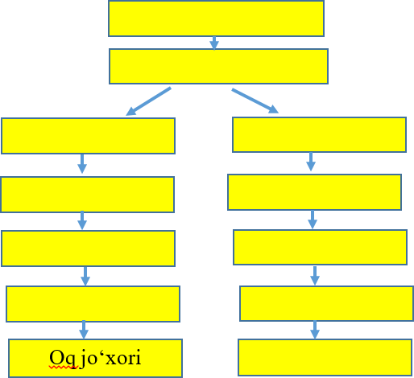

Foydalanish uchun so‘zlar: o‘simliklar dunyosi, yopiq urug‘lilar bo‘limi, ikki urug‘pallali o‘simliklar sinfi, bir urug‘pallali o‘simliklar sinfi, karamgullilar tartibi, bug‘doygullilar tartibi, karamdoshlar oilasi, bug‘doydoshlar oilasi, jag‘- jag‘, jo‘xori, oddiy jag‘-jag‘, oq jo‘xori
1000001895104
1000001
1000001895104 eMaktab
1000001895104 eMaktab
1000001895104 eMaktab
- topshiriq (jami: 4 ball) Jadval qatorlarida keltirilgan urug‘li o‘simliklar organlari rasmlarni o‘rganing. Rasmdagi o‘simlik organlari bilan tanishing.
1000001895104 eMaktab
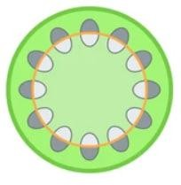
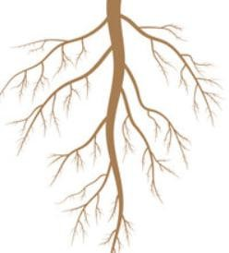
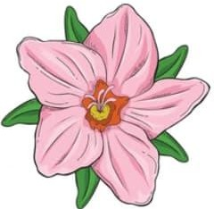
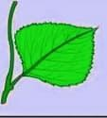
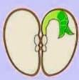
ildiz
Poya
Barg
Gul
Urug‘
  - Rasm asosida o‘simlik organlarini umumiy belgilariga ko‘ra birlashtirib, ular tegishli bo‘lgan sistematik birlik nomini yozing (masalan, sinf yoki bo‘lim). 2 ball

  - Shu birlikka mansub o‘simlikka misol keltiring. 2 ball

- topshiriq (jami: 2 ball) Sistematik sxemani tahlil qiling va raqamlar o‘rniga mos keluvchi sistematik birlik nomi hamda unga tegishli bitta vakilni yozing.
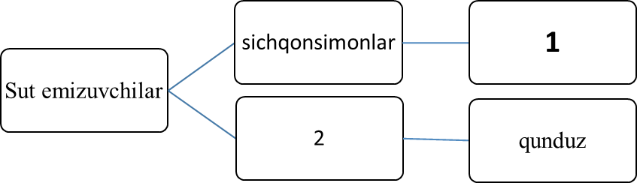

1)
2)

- topshiriq (jami: 6 ball) Rasmda berilgan hayvonlarga sistematikada o‘z o‘rnini topishda yordam bering. Har bir hayvonni o‘zi mansub guruhlarga joylashtiring. Uy mushugi bilan rasmda berilgan hayvonlarning o‘zaro qarindoshligining yaqin yoki uzoqligi haqida guruhda muhokama qiling. Jadval kataklaridagi har bir raqamlar sistematik birlikdagi darajasi bir xil hayvonlar nomini yozing.

Xordalilar tipi
Umurtqalilar kenja tipi | 1 | 1 | 1 | 1 | 1
Sut emizuvchilar sinfi | 2 | 2 | 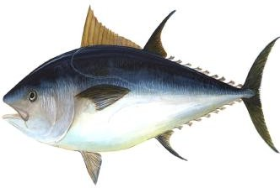  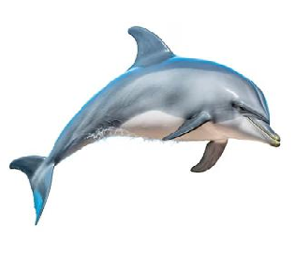  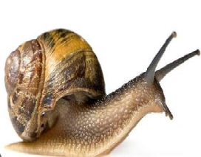  2 | 2
Yirtqichlar turkumi | 3 | 3 | 3
Bo‘risimonlar oilasi | 4 | 4
Tulkilar urug‘i | 5 | 5
Shimol tulkisi
1000001895104
1000001

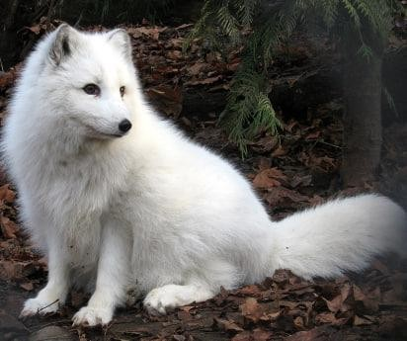
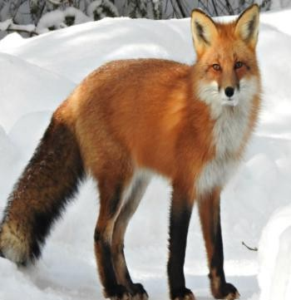
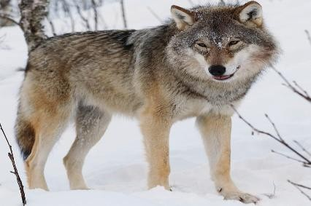
Bajarish: Jadvaldagi katakchalarga berilgan havvonlardan mosini tanalang.
1000001895104 eMaktab
1000001895104 eMaktab
1000001895104 eMaktab

  - 1- raqam o‘rniga berilgan hayvonlardan mos keluvchi hayvonlar nomini yozing.

  - 2- raqam o‘rniga berilgan hayvonlardan mos keluvchi hayvonlar nomini yozing.
1000001895104 eMaktab

d) 3- raqam o‘rniga berilgan hayvonlardan mos keluvchi hayvonlar nomini yozing.

№ | Asosiy ko‘nikma va faoliyat  Usullari | Ball | To‘g‘ri javob | Ballar tasnifi
1 | Bilish va tushunish | 4 | - Bir urug‘pallali va ikki urug‘pallali  - xordalilar ichki skeletga va ikki tomonlama simmetriyaga ega | - Har ikki sinfni to‘g‘ri yozgan bo‘lsa, 2 ball  - Har ikki fikrni to‘g‘ri yozgan bo‘lsa, 2 ball  Jami: 4 ball
2 | Qo‘llash | 4 | Jadval quyida 1- rasm asosida to‘g‘ri keltirilgan. | O‘simliklar sistematikasiga doir so‘zlar to‘liq yozilgan, ammo ayrim kamchiliklarga yo‘l qo‘yilgan bo‘lsa 2 ball Barcha kataklardagi o‘simliklar sistematikasiga doir so‘zlar to‘liq va to‘g‘ri yozilgan bo‘lsa 2 ball  Jami: 4ball
3 | Qo‘llash | 4 | - sistematik birlik nomi ikki urug‘ pallalilar yoki magnoliyasimonlar yozilgan bo‘lsa 1 ball  - aniqlangan o‘simlik sifatida ikki urug‘ pallalilarga kiruvchi mosh, loviya, na’matak, yalpiz va hakazo | To‘g‘ri javob uchun  - birlik nomi to‘g‘ri yozilgan bo‘lsa 2 ball  qabul qilinmaydi: bir urug‘- pallalilar, gulli o‘simliklar, urug‘li o‘simliklar  - ikki urug‘pallalilarga kiruvchi o‘simliklar to‘g‘ri yozilgan bo‘lsa 2 ball  Jami: 4ball  boshqa sinf vakillari  yozilgan bo‘lsa qabul qilinmaydi
4 | Qo‘llash | 2 | - sichqonlar  - suvsarsimonlar | - har bir to‘g‘ri javob 1 balldan  Jami 2 ball
5 | Mulohaza va tahlil | 6 | - 1 – shimol tulkisi, oddiy tulki, bo‘ri, delfin, baliq  - 2 – shimol tulkisi, oddiy tulki, bo‘ri, delfin  d) 3 – shimol tulkisi, oddiy tulki, bo‘ri | Har bir raqam o‘rniga mos keluvchi hayvonlar nomi to‘g‘ri yozilgan bo‘lsa,  2 balldan Jami:6 ball
1000001895104
1000001895104 eMaktab
1000001
1000001895104 eMaktab
1000001895104 eMaktab
1000001895104 eMaktab
yopiq urug‘lilar bo‘limi
O‘simliklar dunyosi
ikki urug‘pallali
karamdoshlar oilasi
karamgullilar tartibi
Jag‘-jag‘
Oddiy jag‘ jag‘
bug‘doydoshlar oilasi
bug‘doygullilar tartibi
jo‘xori turkumi
Oq jo‘xori
bir urug‘pallali
1000001895104
1000001895104 eMaktab
1000001
1000001895104 eMaktab
1000001895104 eMaktab
1000001895104 eMaktab

